**Проект в старшей группе на тему: «Моя семья» (ноябрь 2024)**

**Воспитатели: Голубничая М. В**

**Червоная А.Г**

*Семья – источник вдохновения,  
Где рядом взрослые и дети,  
В семье от всех невзгод спасение,  
Здесь друг за друга все в ответе.  
И. Токмакова*

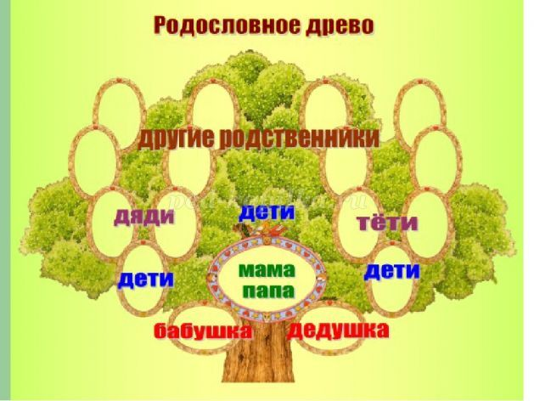

**Цель проекта:**  
Формирование у детей понятия «семья» и повышение роли семейных ценностей в становлении личности ребенка, воспитание любви и уважительного отношения к родителям и предкам.  
  
**Задачи проекта:**  
- формировать у детей представления о семье;  
- формировать представления о родственных отношениях;  
- закреплять знание имён, фамилий родителей, бабушек и дедушек;  
- обогащать детско-родительские отношения опытом совместной творческой деятельности;  
- воспитывать уважительное отношение и любовь к родным и близким;  
- воспитывать уважение к труду и занятиям членов семьи.  
  
**Участники проекта:** дети, родители, воспитатели.  
  
**Вид проекта:** среднесрочный (ноябрь 2024г).  
Интеграция образовательных областей: познавательное развитие, речевое развитие, художественно-эстетическое развитие, физическое развитие, а также чтение художественной литературы.  
  
**Особенности проекта:**  
- опора на личный опыт детей, полученный ими в семье;  
- доступность материала для детей дошкольного возраста;  
- интеграция совместной деятельности детей и родителей дома с их деятельностью в дошкольном образовательном учреждении.  
  
**Проблемы, на решение которых направлен проект:**  
- Утрата семейной функции передачи детям значимых культурных и жизненных ценностей;  
- недостаток знаний у дошкольников о своей семье.  
  
**Семья** - это первый социальный институт, с которым ребенок встречается в жизни, частью которого является. Семья занимает центральное место в воспитании ребёнка, играет основную роль в формировании мировоззрения, нравственных норм поведения, чувств, социально-нравственного облика и позиции малыша.  
  
В семье воспитание детей должно строиться на любви, опыте, традициях, личном примере из детства родных и близких. И какую бы сторону развития ребёнка мы не рассматривали, всегда окажется, что главную роль в становлении его личности на разных возрастных этапах играет семья.  
  
Вот почему проблема сохранения семейных ценностей, возрождения семейных традиций становится актуальной и определяется огромной ролью, которую играет семья и семейные традиции в развитии и формировании социально-нравственной культуры ребёнка.

**Актуальность проблемы:**

Вернувшись в детский сад, после летних каникул дети стали наперебой рассказывать о совместном отдыхе с родителями, встречах в кругу семьи, о семейных путешествиях. Было очевидно, что для каждого ребёнка время, проведенное с близкими и родными, очень ценно. Таким образом, тема проекта - «Моя семья- моя родословная». Данная тема позволит удовлетворить потребность воспитанников - поделиться впечатлениями, личным опытом; даст возможность педагогам сформировать у детей понятия «Моя семья», «Мой дом», родители дошкольников смогут почувствовать себя полноправными участниками педагогического процесса. И самое главное, проект будет способствовать укреплению семьи, что само по себе переоценить невозможно. Семья во все времена оказывала огромное влияние на детей.  
  
Именно семья может создать для ребенка атмосферу душевного комфорта, помочь почувствовать свою защищенность, уверенность в себе, научить его правильно относиться к окружающим.  
  
**Предполагаемый результат:**  
- владеть понятием «семья»;  
- знать информацию о своей семье, профессии родителей;  
- иметь представления о родственных отношениях;  
- знать свои права и обязанности;  
- уметь совместно с родителями составлять родословную семьи.

**1 этап.**

**Предварительная работа**: поисковая работа по подбору иллюстративного материала по теме «Семья»;  
подбор литературных произведений: В. Осеева «Волшебное слово», «Сыновья», В. Катаев «Цветик-семицветик», татарская народная сказка «Три дочери», русские народные сказки «Сестрица Алёнушка и братец Иванушка», «Гуси-лебеди»;  
- рассматривание репродукций картин Ф. П. Решетникова «Опять двойка», З. Серебряковой «За завтраком», «Дочка Катя с куклами», «Моя семья».  
- просмотр мультфильмов «Маша больше не лентяйка», «Встречайте бабушку», «Самый маленький гном», «Разноцветная семейка», «Осторожно, обезьянки! », «Мама для мамонтёнка».

**2 этап.**

**Совместная деятельность с детьми:**  
- Чтение художественной литературы по теме “Моя семья”: О. Осеева «Сыновья», «Мальчик – с пальчик».  
- Разучивание стихов Е. Благинина «Посидим в тишине», О. Чусовитина «Самый лучший!», пальчиковой гимнастики «Наша семья», «Пальчик-мальчик».  
  
**Дидактические игры** «Как мы помогаем родным», «Семья», лото «Моя семья», «У кого сегодня день рожденья?» , упражнения «Кем ты приходишься своим родителям?», «Кто ты для бабушки?» и др.  
  
**Беседы** «Моя дружная семья», «Папа – мой лучший друг» и др.  
Заучивание пословиц и поговорок о семье, дружбе.  
Сюжетно-ролевые игры «Семья», «Дочки-матери».  
Выставка рисунков «Моя семья», «Мамочка любимая»,

Аппликация «Моя бабушка, мой дедушка», открытка для папочки.  
  
**Сотрудничество с семьёй:**  
Консультации «Семейное древо «Моя семья»», «Семья и семейные ценности».  
Конкурс семейных стенгазет «Генеалогическое древо».  
Беседы с детьми о своей семье, родственниках, о своей профессии.  
Семейный альбом «Моя семья».  
  
**Взаимодействие со специалистами:**  
Праздничный концерт «Год Семьи-2024».  
Памятка «Права ребёнка – соблюдение их в семье».  
  
**Деятельность с детьми и родителями:**  
Привлечь родителей к сбору материалов, необходимых для реализации проекта.  
Разучивание стихотворений и песен к праздничному концерту.  
Консультация для родителей «"Как сделать осеннюю прогулку интересной»

Выставка стенгазет «Генеалогическое древо моей семьи».  
Создание семейного альбома « Моя семья»  
  
**3 этап.  
Итоговое мероприятие:**  
Праздничный концерт «Год Семьи-2024».

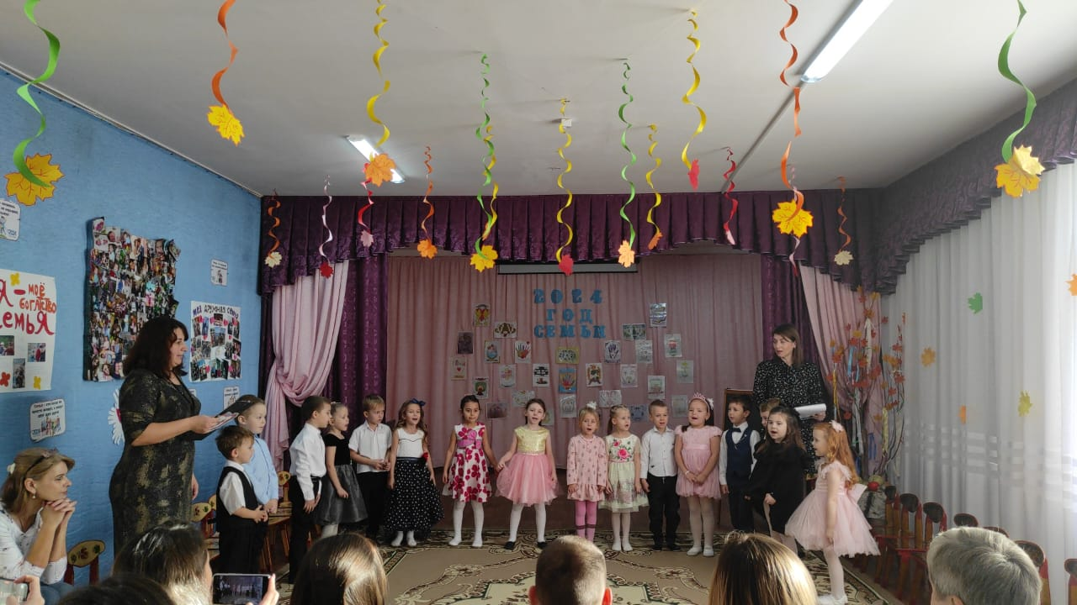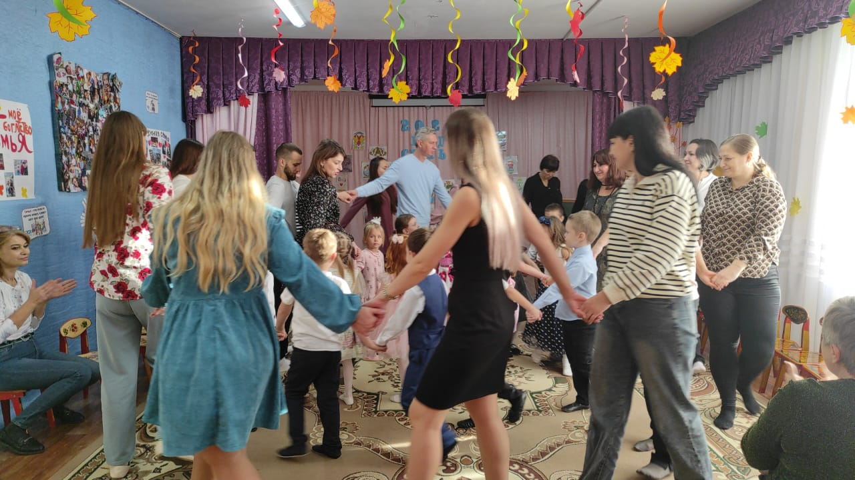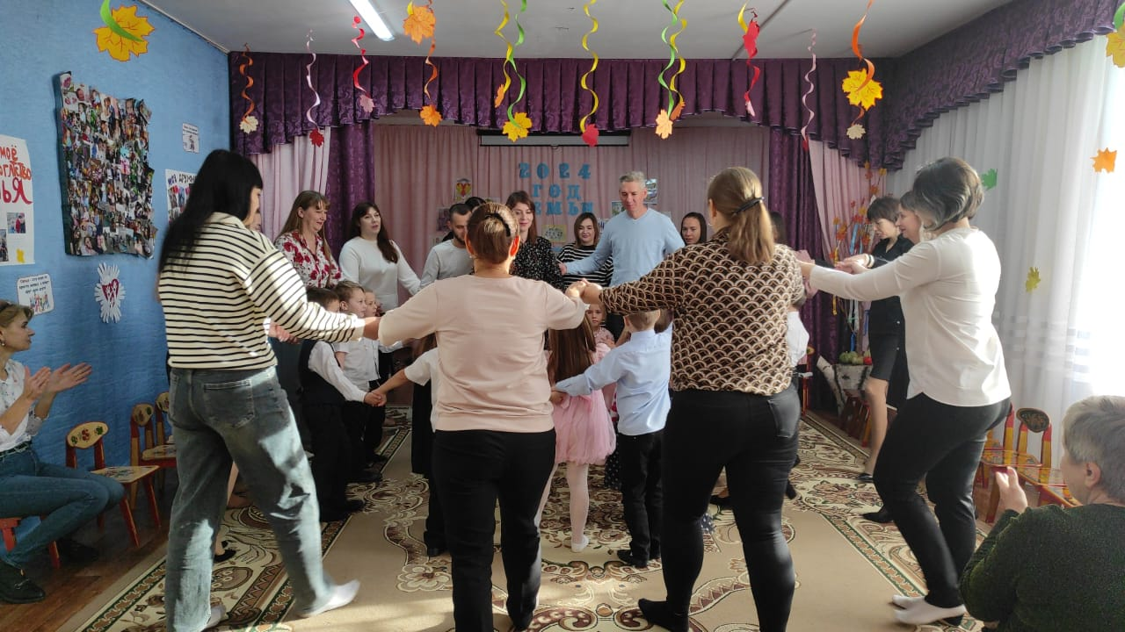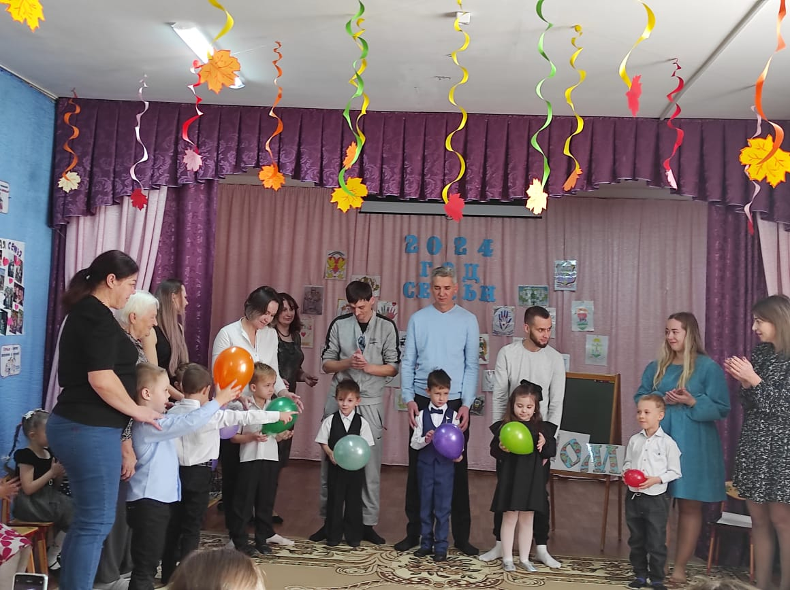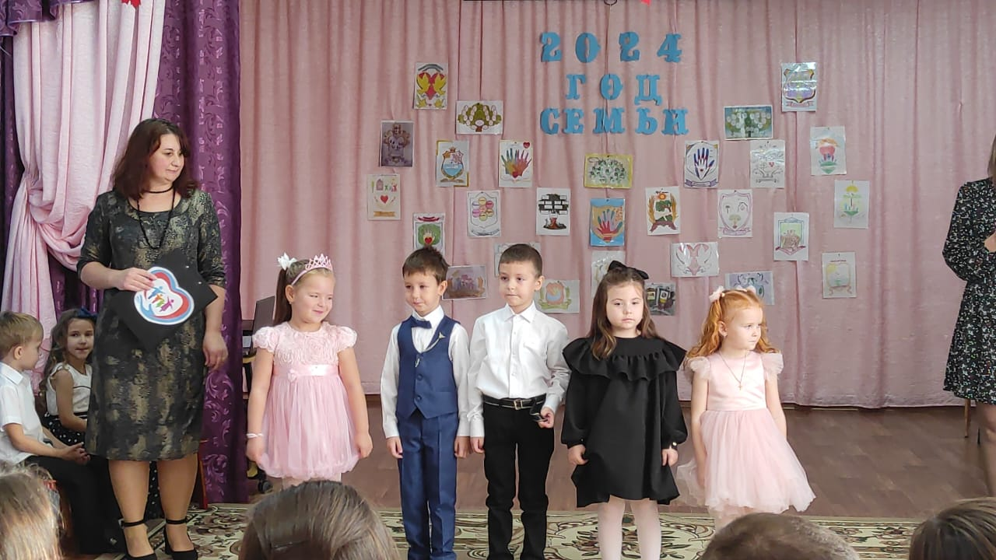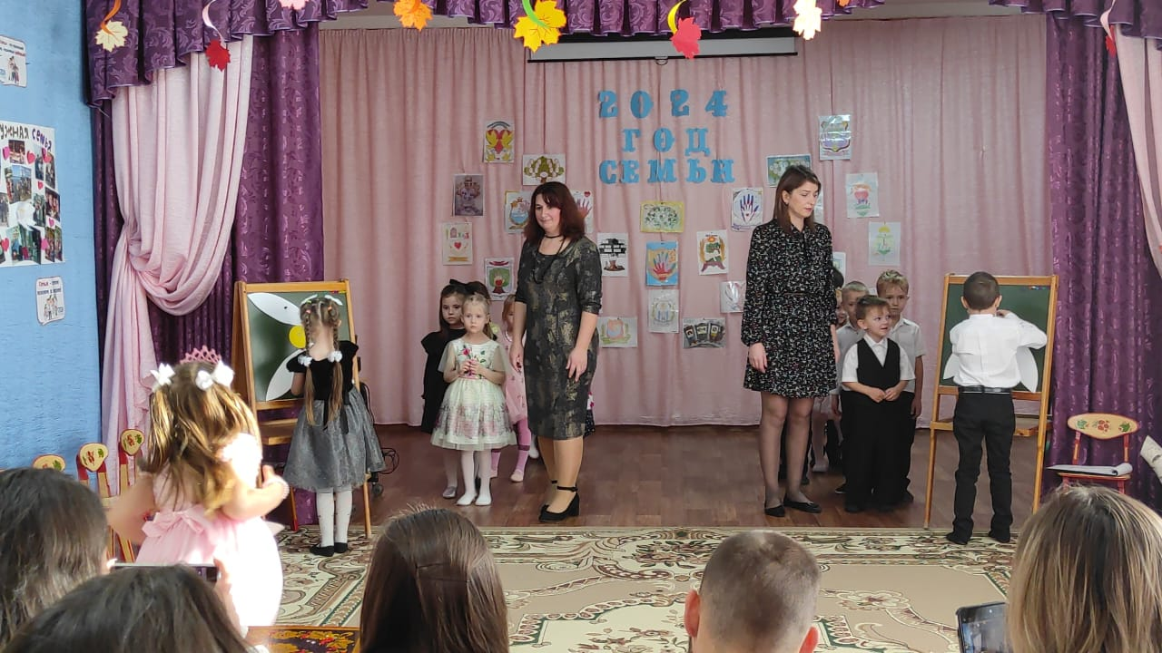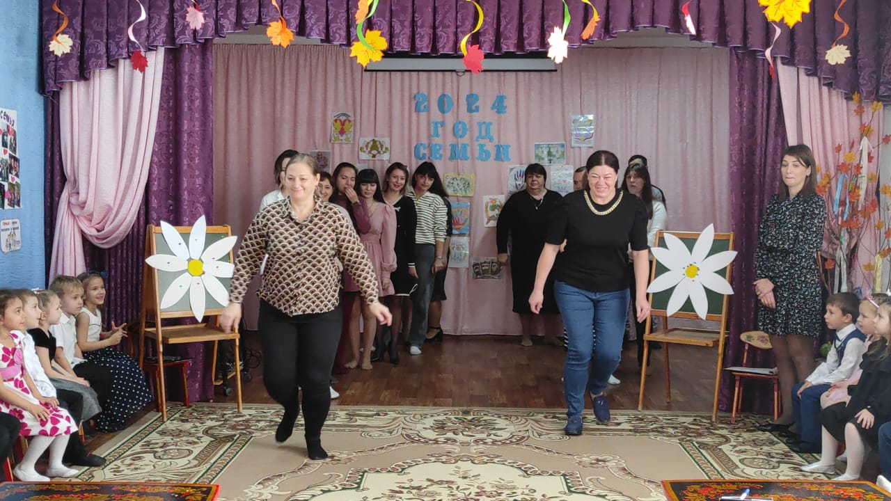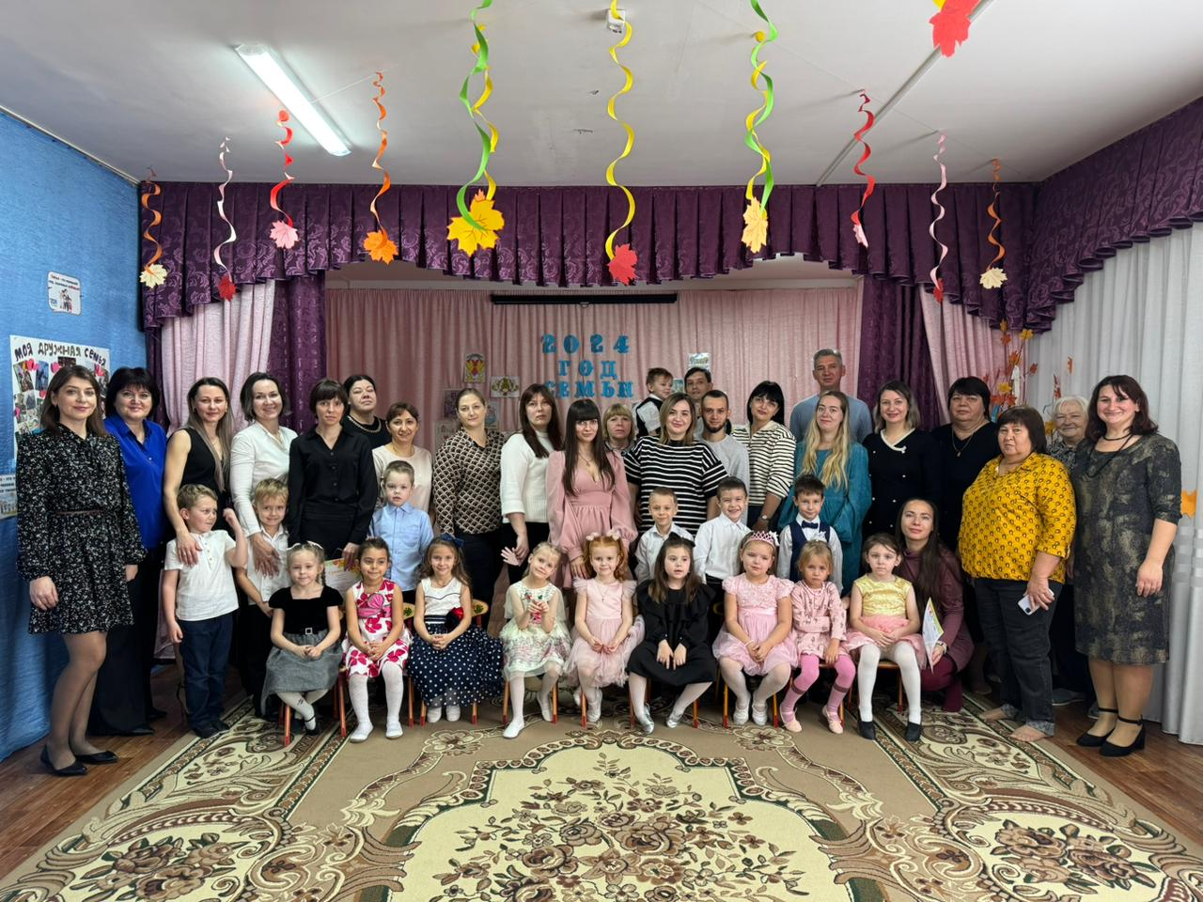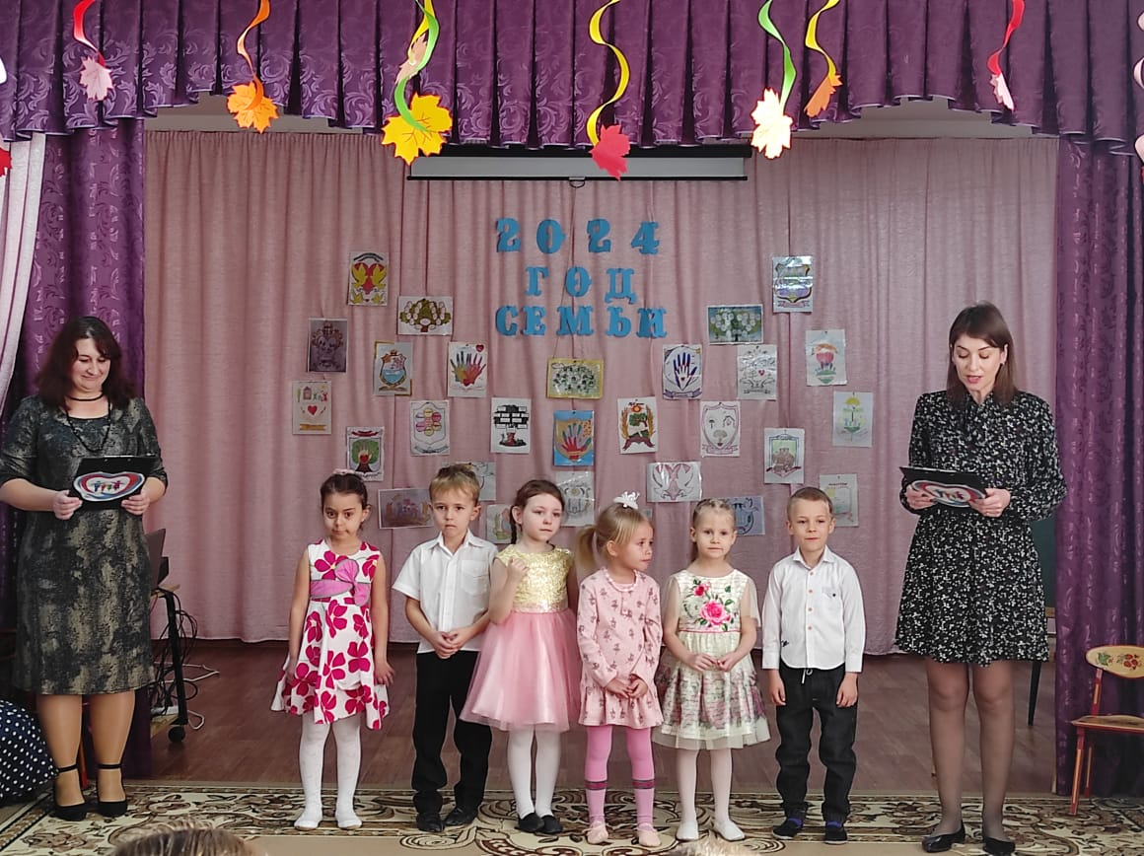

Приложение№ 1

Консультация для родителей

"Как сделать осеннюю прогулку интересной»

|  |  |
| --- | --- |
|  |  |

|  |  |
| --- | --- |
|  |  |

***Уважаемые родители!***

        Как сделать так, чтобы осенняя прогулка стала для детей интересной и познавательной? Чем можно занять ребёнка на прогулке осенью? Эта консультация поможет вам найти ответы на некоторые вопросы.

        Осень переходный сезон, в это время природа очень быстро меняется. Сначала появляются яркие краски, потом листва с деревьев опадает, и они становятся серыми и унылыми. Температура воздуха понижается, и ребенок понимает, что на улице с каждым днем становится все холоднее. Одежда становится объемной, тяжелой и не очень удобной. Но именно в это время года легко привлечь внимание детей к природе, заинтересовать их и показать, как устроена жизнь.

▪  **«Гербарий»** Одно из интереснейших занятий в это время года — сборка гербария.

▪ **«Волшебная природа».** Выберите солнечный день и отправляйтесь на прогулку в парк или лесок. Это занятие заключается в том, чтобы просто гулять, наблюдая, прислушиваясь к звукам вокруг: к шуршанию листвы под ногами, щебетанию птиц. Ищите, находите красивые листья, шишечки и веточки. Устройте соревнование, кто из вас громче зашуршит листвой, кто найдет самый большой лист, кто найдет самый красный лист и т. д.

*Наблюдение.*

Наблюдайте за природой, например, что делают осенью птицы. Понаблюдайте за насекомыми. Обратите внимание ребенка на деревья, на смену их наряда. Поищите шиповник, он можете еще цвести, хотя на кустах давно созрели ягоды. Дайте понюхать ребенку этот цветок, запах запомнится ребенку и оставит приятное впечатление.

Вспомните во время прогулки об осенних признаках, и, может быть, вы увидите летающую паутинку или много ягод рябины на деревьях.

*Приметы осени.*

■  Белки делают большой запас на зиму — жди зимой сильных морозов.

■  Много рябины уродилось — значит, осень дождливая будет, а зима морозная.

■  Высоко птицы перелетные летят — холода уже близко.

■  Если листва с деревьев опала очень быстро, то зима будет холодной.

■  Листва с берез опадает неравномерно — долго снега не будет.

■  Кошка мордочку прячет, хвостиком прикрывает — к похолоданию.

*Заготовка природного материала*

Собирать природный материал можно круглый год, так как у каждого времени года есть свои прелести; семена ясеня, клена собирают даже зимой. Ранней весной можно засушить цветы и листья ландыша, тюльпанов, купавки, едкого лютика. В начале лета собрать тополиный пух, в разгар лета заготовить разные цветы лесов, полей, лугов и чуть позже - золотую и багряную листву осенних деревьев. Особенно богатую палитру красок дает осень.

Заготовленный, природный материала можно использовать творческих работах.

*Для сбора природного материала можно использовать любую встречу с природой:* прогулки на скверы, выезды на дачу, загородные прогулки, туристические походы. Чем разнообразнее собранный материал, тем легче будет с ним работать.

*Солома*- гладкая, гибкая, пахучая, с ней приятно работать.. А вот листья можно использовать в аппликации, придавая ей различных оттенков или в качестве фона.

*Березовая кора* - береста - один из самых красивых и прочных материалов для изготовления разных поделок. На Руси в народном творчестве издавна славились изделия из бересты. Для работы целесообразно использовать кору берез, выросших на сухих почвах, так как она более плотная, крепкая и гибкая.

*Шишки*еловые и сосновые можно использоватьв работе с пластилином, делая разнообразных лесных зверюшек. *Собранные сухие корни, ветки, шишки, сучки* имеют причудливую форму. Можно  предложить  детям ответить на вопросы: «На что похоже? Что напоминает?», побуждает ребят сравнивать их, вспоминать знакомых сказочных героев, внимательно вглядываться в материал, фантазировать, продумывать заранее, что из него можно будет сделать, какую создать композицию (с участием человечков, зверей, птиц, рыб и т. п.),

На осеннюю тему существует много сказок – прогулка станет отличным поводом вспомнить и инсценировать их на фоне природы!

*Старайтесь начинать каждое утро с улыбки и хорошего настроения, тогда и Вам, и Вашим детям осенняя депрессия не страшна!*

*Спасибо за внимание!*

Приложение №2

Права ребенка

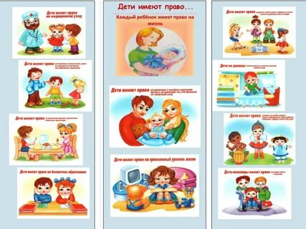

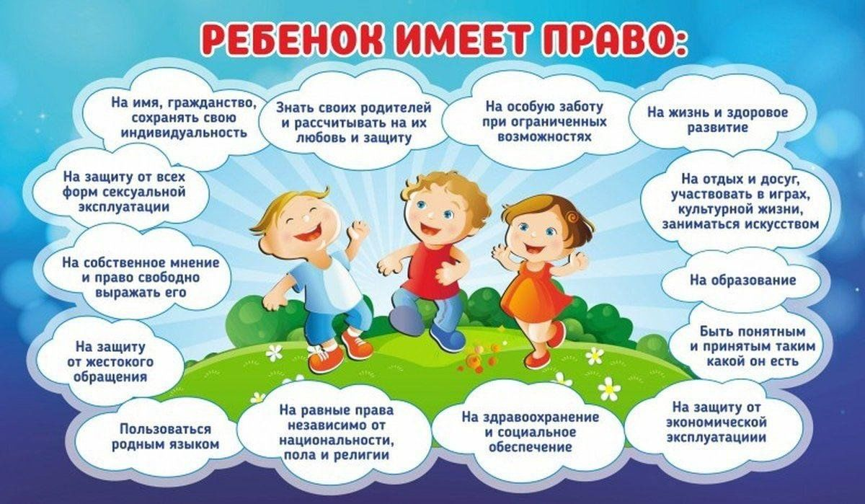

**Памятка родителям о правах ребенка**

Ваш ребёнок имеет права

Право на жизнь и охрану здоровья(ст.6)  
Каждый ребёнок имеет право жить в нормальных, здоровых условиях. Вы дали своему ребёнку жизнь и обязаны создать нормальные здоровые условия для физического, умственного, духовного его развития, научить его ценить и беречь здоровье и жизнь.

Право на проживание в семье(ст. 12)  
Каждый ребёнок имеет право жить в семье с родителями, которые заботятся о нём. Долг родителей – научить дорожить семьёй, уважать родителей, личным примером показывать, что семья – начало всех начал, самое ценное.  
Когда родители расходятся, ребёнок может жить с одним из родителей. С кем из них, он вправе выбирать сам, начиная с 10-ти лет.

Право на жильё и имущество  
(ст.15, 16)  
Ребёнок, живущий с родителями в собственном доме или государственной квартире, имеет право на это жильё. Даже если он перестаёт жить с родителями, это право у него остаётся.  
Ваш дом – дом Ваших детей, куда хочется идти с радостью и бедой.  
Готовьте детей у будущей жизни: приобретайте ценные вещи, которые пригодятся им во взрослой жизни.  
Право на неприкосновенность личности, защиту от физического и психического насилия, свободное выражение своей мысли (ст. 9, 10)  
Никто не имеет права жестоко обращаться с ребёнком, оскорблять его, заставлять заниматься непосильным трудом, а также попрошайничать, играть в азартные игры, пить алкогольные напитки, принимать разные вредные вещества.  
Ребёнок – неповторимая личность. Принимайте и любите детей такими, какие они есть. Умейте выслушать их, никогда не используйте насилие как метод воспитания.

Право на образование (ст. 19)  
Все дети без исключения должны учиться, причём они могут выбирать, в какой школе и на каком языке обучаться. На талантливых и способных детей государство обращает особое внимание. Помогите реализовать это право: оказывайте помощь, контролируйте учёбу, способствуйте развитию талантов, дайте совет в выборе профессии.

 Право на труд, отдых (ст. 21, 22)  
У детей есть право получить выбранную профессию, работать, если только работа не вредит здоровью и не мешает учиться. Когда ребёнку исполнится 14 лет, он может поступить на работу при условии согласия родителей на это. С 16 лет дети имеют право самостоятельно решать вопрос, где им работать.  
Труд – лучший воспитатель, но он должен быть посильным. Чаще работайте и отдыхайте вместе. Находите время для своих детей, сделайте их отдых разумным и полезным.

Право на защиту чести и достоинства(ст. 24)  
Не унижайте детей недоверием, криком, оскорблением. Будьте терпимы, личным примером воспитывайте честь и достоинство.

Помните! Вы в ответе за своих детей  
(ст. 14 Ответственность семьи за ребёнка).